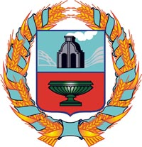

собрание депутатов тюменцевского сельсовета
тюменцевского района Алтайского края

РЕШЕНИЕ

19.08.2019 | с. Тюменцево | № | 75

⎡О внесении изменений в решение Собрания
депутатов Тюменцевского сельсовета от
27.12.2018г. №56 «О бюджете муниципального
образования Тюменцевский сельсовет
Тюменцевского района Алтайского края на 2019 год»⎤

В соответствии со статьей 22 Устава муниципального образования Тюменцевский сельсовет Тюменцевского района Алтайского края, рассмотрев предложения, разработанные Администрацией Тюменцевского сельсовета, Собрание депутатов Тюменцевского сельсовета
РЕШИЛО:
1. Внести изменения в решение Собрания депутатов Тюменцевского сельсовета от 27.12.2018г. №56 «О бюджете муниципального образования Тюменцевский сельсовет Тюменцевского района Алтайского края на 2019 год» (Прилагается)
2. Направить указанное решение главе сельсовета А.А.Ладыгину для подписания и обнародования в установленном порядке.
3. Контроль за выполнением настоящего решения возложить на постоянную комиссию по вопросам плана, бюджета, налогам, кредитам и экономической политике.

Председатель Собрания депутатов В.В.Бирюков

